Pressmeddelande 24 januari, 2013

Friluftsfrämjandet lanserar Skogis – en ny helgaktivitet för barn

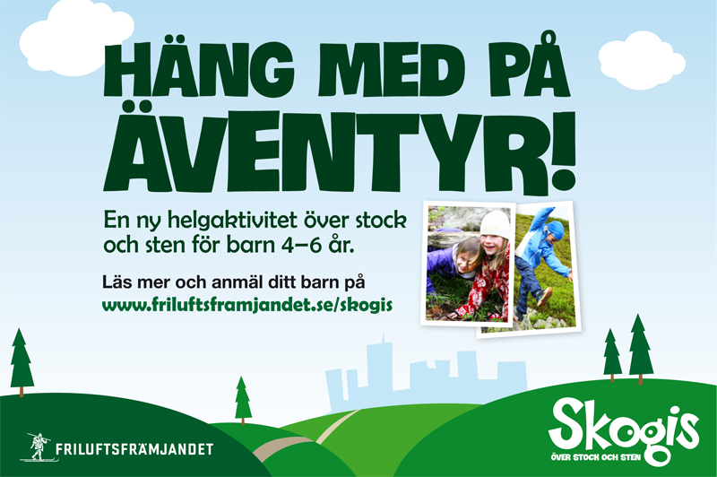

Skogis är Friluftsfrämjandets nya helgaktivitet för barn mellan 4–6 år. Barnen får uppleva äventyr tillsammans och leka naturdetektiver, bygga kojor, klättra och hoppa över stock och sten. Under våren 2013 erbjuder Friluftsfrämjandet Skogis på tre platser i Stockholm: Hammarby Sjöstad/Sickla, Lill-Jansskogen och Långholmen. Varje kurs består av 8 tillfällen à 1.5 timme.

Skogis riktar sig till familjer som bor i stan, men som ändå vill försäkra sig om att barnen får frisk luft, motion och har roligt utomhus. I Skogis erbjuds barnen utomhusaktiviteter med fokus på rörelse och lekfullhet, naturupplevelse och miljö samt utveckling i grupp. Konceptet stärker ytterligare Friluftsfrämjandets roll att jobba för barns hälsa och livsglädje .Under våren 2013 lanseras Skogis som en pilot, men målet är att utöka antalet platser redan till hösten 2013.
Skogis som koncept utgår från naturen och barnens naturliga nyfikenhet. Konceptet är utarbetat av erfarna pedagoger verksamma inom Friluftsfrämjandets övriga barnverksamhet. Under våren presenterar vi fyra olika teman:
Naturdetektiver: Vi går på upptäcktsfärd, hittar vår plats i skogen och lär oss vilka gränser vi rör oss inom. Vi tar oss igenom en hinderbana och letar efter ledtrådar för att lösa ett naturmysterium.
Vårtecken: Nu knoppas det i naturen och vi förvandlas till indianer som spårar med ögon, näsa och öron. Spåren leder oss över en utmanande balansbana med lianer och gungor.
Skogskamp: Med den ökade kännedomen om skogens skatter leker vi sakletare och får vara med om en riktig skogskamp. Vi kastar prick och tränar på snabba förflyttningar och avslutar med en rolig vattenstafett.
Skogens minstingar: Med kikare i handen går vi på uppdragsspår och utforskar det som flyger i luften, kryper i marken och krälar i vattendragen. Precis som myrorna bygger vi en stack och som fåglarna provar vi våra vingar.
Syftet med Skogis är att:
• inspirera till ökad fascination för naturen
• främja fysisk aktivitet utomhus
• bygga grundtrygghet för barnets utomhuslek
• visa glädjen i att vara ute året runt
• erbjuda lek i naturen tillsammans med andra barn
Vill du veta mer om Skogis? Besök oss på www.friluftsframjandet.se/skogis

Kontakt: Anna Rindefjell, 0706-582888 / anna.rindefjell@friluftsframjandet.se
Lär dig mer om Friluftsfrämjandets aktiviteter, erbjudanden eller bli medlem på www.friluftsframjandet.se

